„Hrátky se zvířátky“
Milé děti, tentokrát se spolu seznámíme s jedním velice rychlým zvířátkem: zajícem polním. Možná jste ho už zahlédly, když jste někam jeli s rodiči autem okolo pole, jak peláší do dáli.
Užijte si úkoly a mějte se krásně.
Stáňa a Lucka

Zajíc je savec – to znamená, že od maminky saje mateřské mléko. Také se nerodí z vajíčka, ale rovnou jako živé mláďátko.
Žije na polích, loukách a při okrajích lesů, kde je díky svému hnědému zbarvení velmi dobře zamaskován. To proto, aby ho neulovila jiná zvířátka. Z tohoto důvodu také malý zajíčci nemají žádný pach, aby je nikdo nemohl schované v trávě vyčmuchat.
Zajíc polní je býložravý, přes léto požírá zejména různé byliny
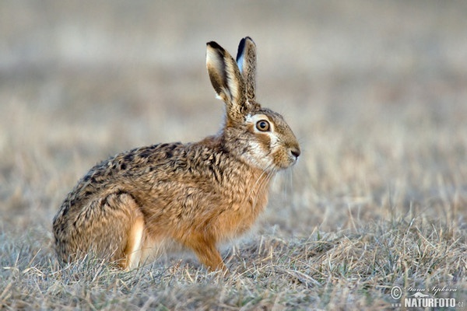
a zbytky plodin po sklizni, přes zimu okusuje i větve nebo kůru stromů.
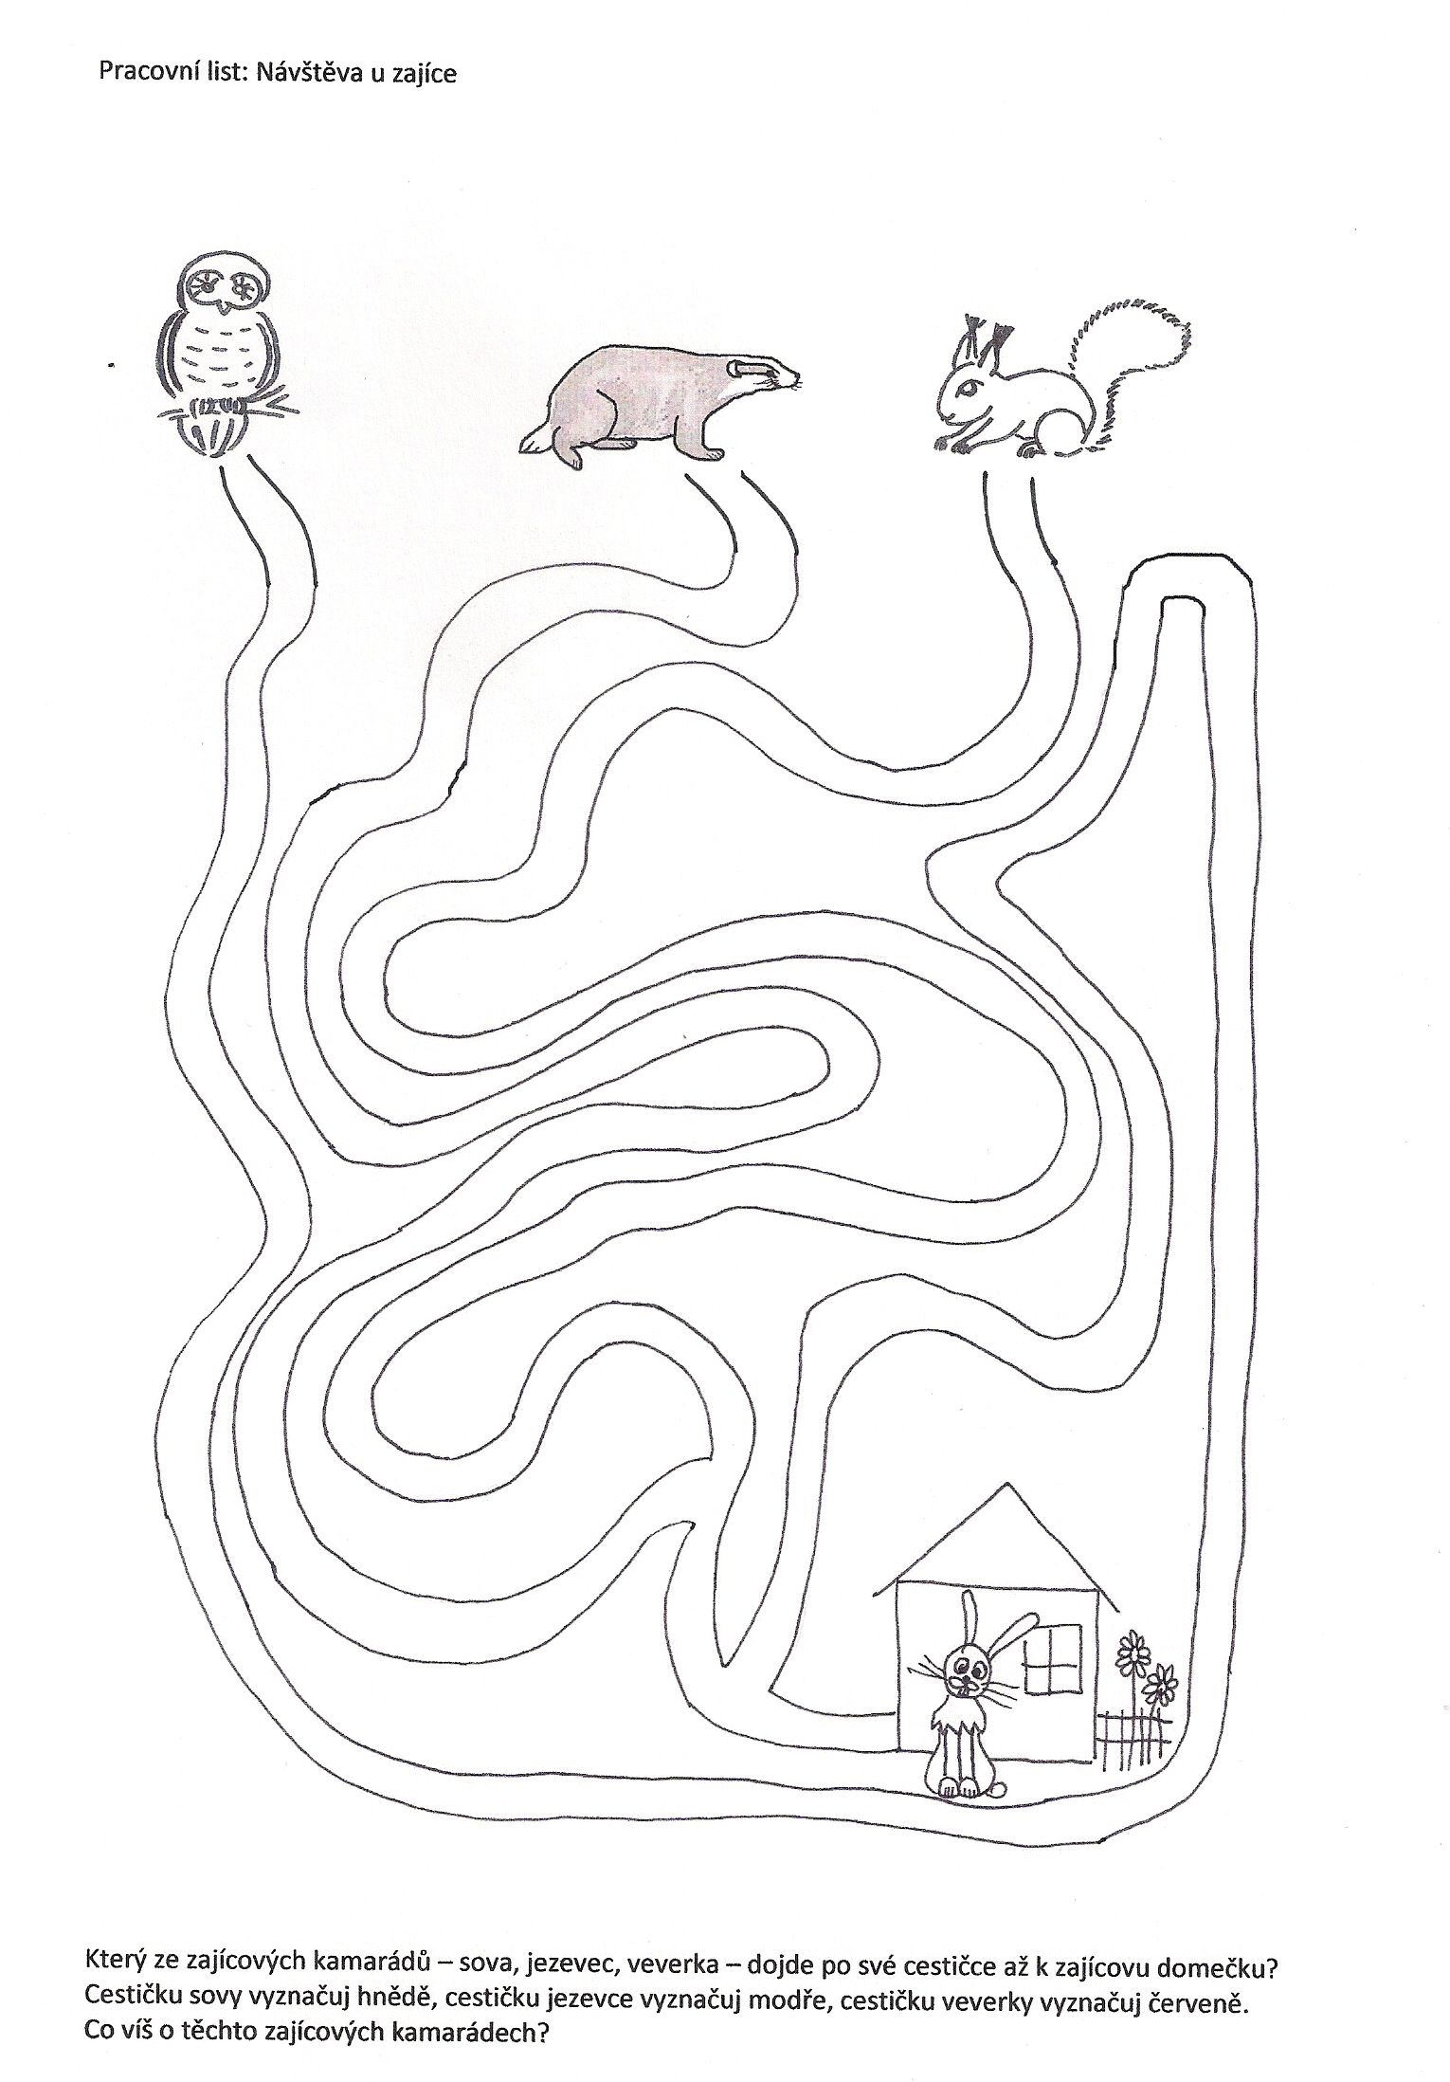
- Ukažte zvířátkům z lesa, jak se mohou dostat k zajícovi na návštěvu:
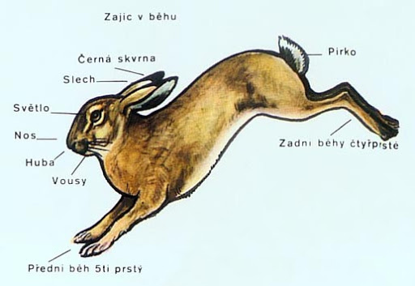
- Podívejte se na části těla zajíce, nazývají se jinak, než u lidí. Např. nohám se říká běhy a uším slechy:
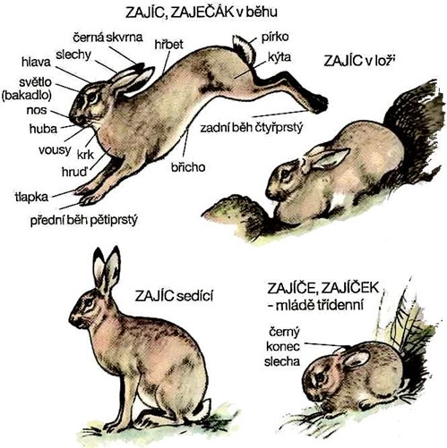

- Zkus si zaječí skoky:
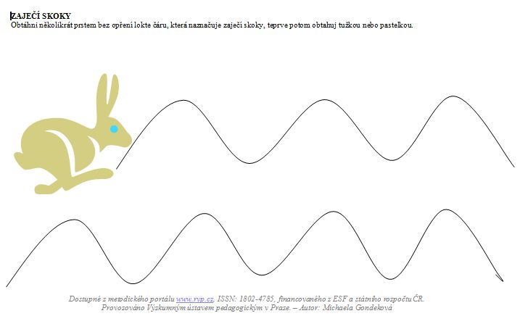

- Podívejte se na krátká videa o zajíci:

https://www.youtube.com/watch?v=4InFe5_Hk30

https://www.youtube.com/watch?v=JlB0pxQqyOM

https://www.youtube.com/watch?v=g6fIh7w7OLs

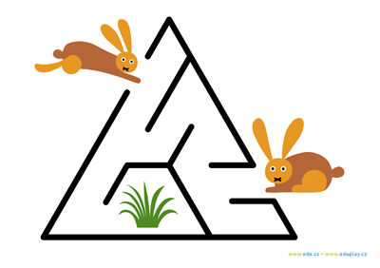
- Najdi cestu pro oba zajíčky:
- Zkuste s rodiči přiřadit, kde které zvířátko bydlí:

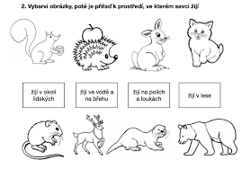

- Naše minulé zvířátko byla veverka, porovnejte její stopy s těmi zaječími:
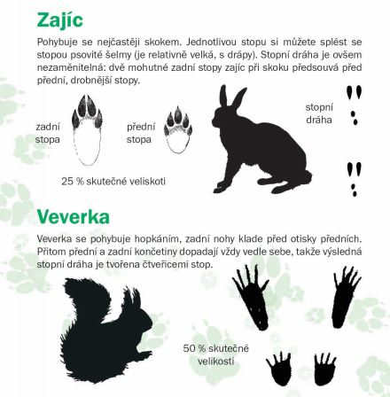

- Poproste rodiče, aby vám přečetli pohádku:

Zajíc a liška
Byl jednou jeden zajíc a liška. Liška si postavila domeček z ledu a zajíc z kůry. Zajíčkův domeček byl útulný a upravený pro dlouhé zimní večery. Lišky domeček byl studený a na jaře roztál. Liška neměla kam hlavu složit, a tak zašla ke svému příteli zajícovi. "Zajíčku, pusť mě dovnitř ohřát se."
A zajíček lišce vyhověl. Liška se u kamen ohřála, dobrot pojedla a nakonec zajíčka z domečku vyhnala. Zajíček plakal. Šel kolem pes a ptal se: "Pročpak pláčeš, zajíčku?"
"Jakpak bych neplakal. Měl jsem chaloupku z kůry a liška z ledu. Na jaře lišce domeček roztál a liška mne z mé chaloupky vyhnala."
"Neboj se, já ti pomůžu." A šli k chaloupce. Pes zavrčel: "Vylez, liško, ven!"
Liška zvolala: „Chceš, abych vylezla? Chceš, abych byla zlá? Když nezmizíš od chalupy, budou z tebe lítat chlupy!“
Pes se polekal a utekl. Zajíček šel dál a plakal. V tom ho potkal medvěd.
„Pročpak pláčeš, zajíčku?“
"Jakpak bych neplakal. Měl jsem chaloupku z kůry a liška z ledu. Na jaře lišce domeček roztál a liška mne z mé chaloupky vyhnala."
„Neplač, zajíčku, já lišku vyženu.“
"Kdepak, medvěde, nevyženeš. Pes ji hnal, nevyhnal, ani ty ji nevyženeš.“ „Ale vyženu!“
Došli k chaloupce. „Vylez, liško, ven!“ volal medvěd.

A liška z chaloupky zase křičela: „Chceš, abych vylezla? Chceš, abych byla zlá? Když nezmizíš od chalupy, budou z tebe lítat chlupy!“
Medvěd se polekal a utekl.
Zajíček šel dál a plakal. Po cestě potkal kohouta. „Kykyryký! Pročpak pláčeš, zajíčku?“
"Jakpak bych neplakal. Měl jsem chaloupku z kůry a liška z ledu. Na jaře lišce domeček roztál a liška mne z mé chaloupky vyhnala."
„Pojď, já lišku vyženu.“
„Kdepak, kohoutku, nevyženeš. Pes ji hnal, nevyhnal, medvěd ji hnal, nevyhnal. Ani ty ji nevyženeš.“
„Ale vyženu!“
Přišli k chaloupce a kohout zavolal:
„Kykyryký, kosu na rameni mám, tou já lišku posekám. Vylez, liško, ven!“
Liška to uslyšela a polekala se: „Už se obouvám…už se chystám…“
Kohout zakokrhal podruhé: „Kykyryký, kosu na rameni mám, tou já lišku posekám. Vylez, liško, ven!“
Liška se polekala: „Už se oblékám…už otvírám…!“
Kohoutek zakokrhal potřetí: „Kykyryký, kosu na rameni mám, tou já lišku posekám. Vylez, liško, ven!“
Liška odpověděla: „Už si beru kožich…už otvírám…“
Liška vyběhla z chalupy a kohoutek šmik! Usekl jí kousek ocasu, liška pelášila a u domečku se už nikdy neukázala.
Od té doby žijí zajíc a kohoutek v chaloupce spokojeně spolu.

